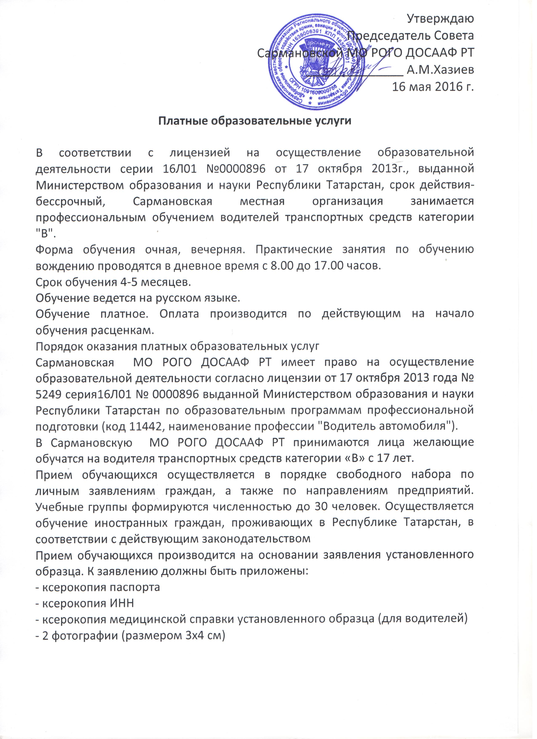При подаче заявления о приеме Организация знакомит поступающего или родителей (законных представителей) несовершеннолетнего поступающего с Уставом, лицензией, Положением о правилах приема и организации учебного процесса и другими документами, регламентирующими организацию образовательного процесса. Дополнительная профессиональная подготовка осуществляется по учебным планам и программам, введенным в действие в установленном порядке. Сроки обучения определяются исходя из объемов учебных программ. На обучение принимаются лица, состояние здоровья которых соответствует медицинским требованиям
При зачислении обучающихся в учебную группу, с каждым составляется и заключается Договор на оказание образовательных услуг установленного образца.
Обучение в организации ведется на русском языке.
В Организации реализуется образовательная программа профессионального обучения водителей транспортных средств категории «В».
Зачисление обучаемых, а также их отчисление и выпуск оформляется приказом Председателя правления Организации. Отчисление обучаемых производится как по уважительным причинам (изменение места жительства, призыв в Вооруженные Силы, длительная командировка, болезнь и т.д.), так и по неуспеваемости (неудовлетворительные оценки) и не посещаемости занятий без уважительных причин.
Организация образовательного процесса регламентируется Положением об организации дополнительного профессионального образования в Сармановской МО РОГО ДОСААФ РТ, Руководством по организации учебно-воспитательного процесса, учебным планом, расписаниями занятии разработанными и утвержденными Организацией.
Продолжительность учебного часа теоретических занятий - 45 минут, при обучении вождению - 60 минут.
Аттестацию граждан, прошедших полный курс обучения и сдавших внутренний экзамен в Сармановской МО РОГО ДОСААФ РТ, осуществляет РЭО ГИБДД отдела МВД России по Альметьевскому району.

